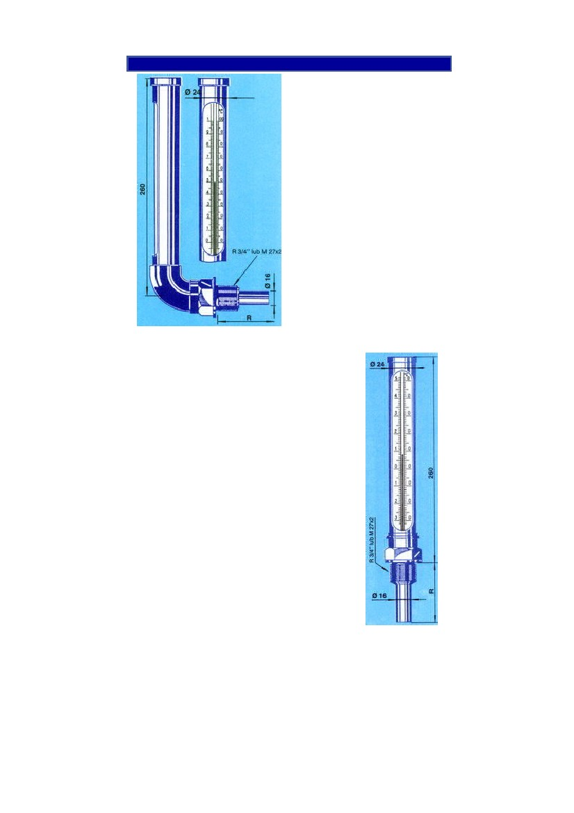
KARTA KATALOGOWA - TERMOMETRY PRZEMYSŁOWE
Termometry przemysłowe
przeznaczone są do pomiarów
temperatury w urządzeniach
stosowanych w różnych
dziedzinach przemysłu.
Wywzorcowane są w
Międzynarodowej Praktycznej
Skali Temperatury, tj. w stopniach
Celcjusza (°C). Do wyrobu
termometrów, w zależności od
górnej granicy zakresu
pomiarowego temperatury,
używane są następujące rodzaje
szkła:
- "Termometryczne" do
temperatury 400°C
- "Supermax" do
temperatury 600°C
Termometry przemysłowe
produkowane są w następujących
grupach:
•
•
termometry przemysłowe proste,
termometry przemysłowe zagięte pod
kątem 90°.
Wszystkie w/w. grupy termometrów produkowane
są w oprawach stalowych, mosiężnych i
kwasoodpornych z gwintem 3/4" lub M27x2 o
minimalnym ciśnieniu obliczeniowym 8,0 MPa oraz
bez opraw jako części zamienne do w/w..

Termometry wykonane są zgodnie z wymogami normy
PN-85/M-53820.
Na życzenie klienta do zakupionych termometrów, za
dodatkową opłatą może być wystawione świadectwo sprawdzenia Kontroli Jakości lub świadectwo
wzorcowania laboratorium posiadającego
akredytacje PCA. ( świadectwo PCA ).
Uwaga: Produkcja seryjna obejmuje termometry
o zakresach pomiarowych oznaczonych kolorem
żółtym i zanurzeniach R50-315 (kolor żółty).
Termometry o innych zakresach pomiarowych i
innych zanurzeniach /R/ produkowane są na
zamówienie klienta.
Przykład:
Termometr przemysłowy bez oprawy
t(P)0/+100(1,0)100
